Каратузский сельсовет
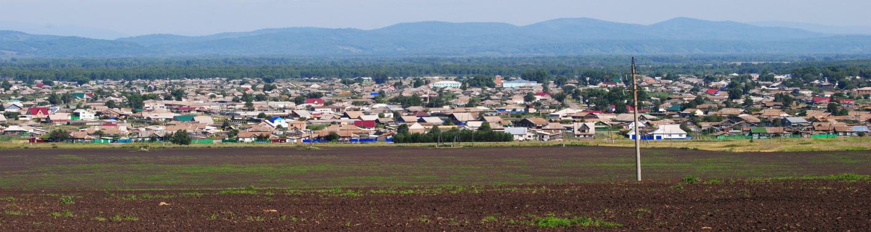

№ 14 (427) от 01 апреля 2024 г.

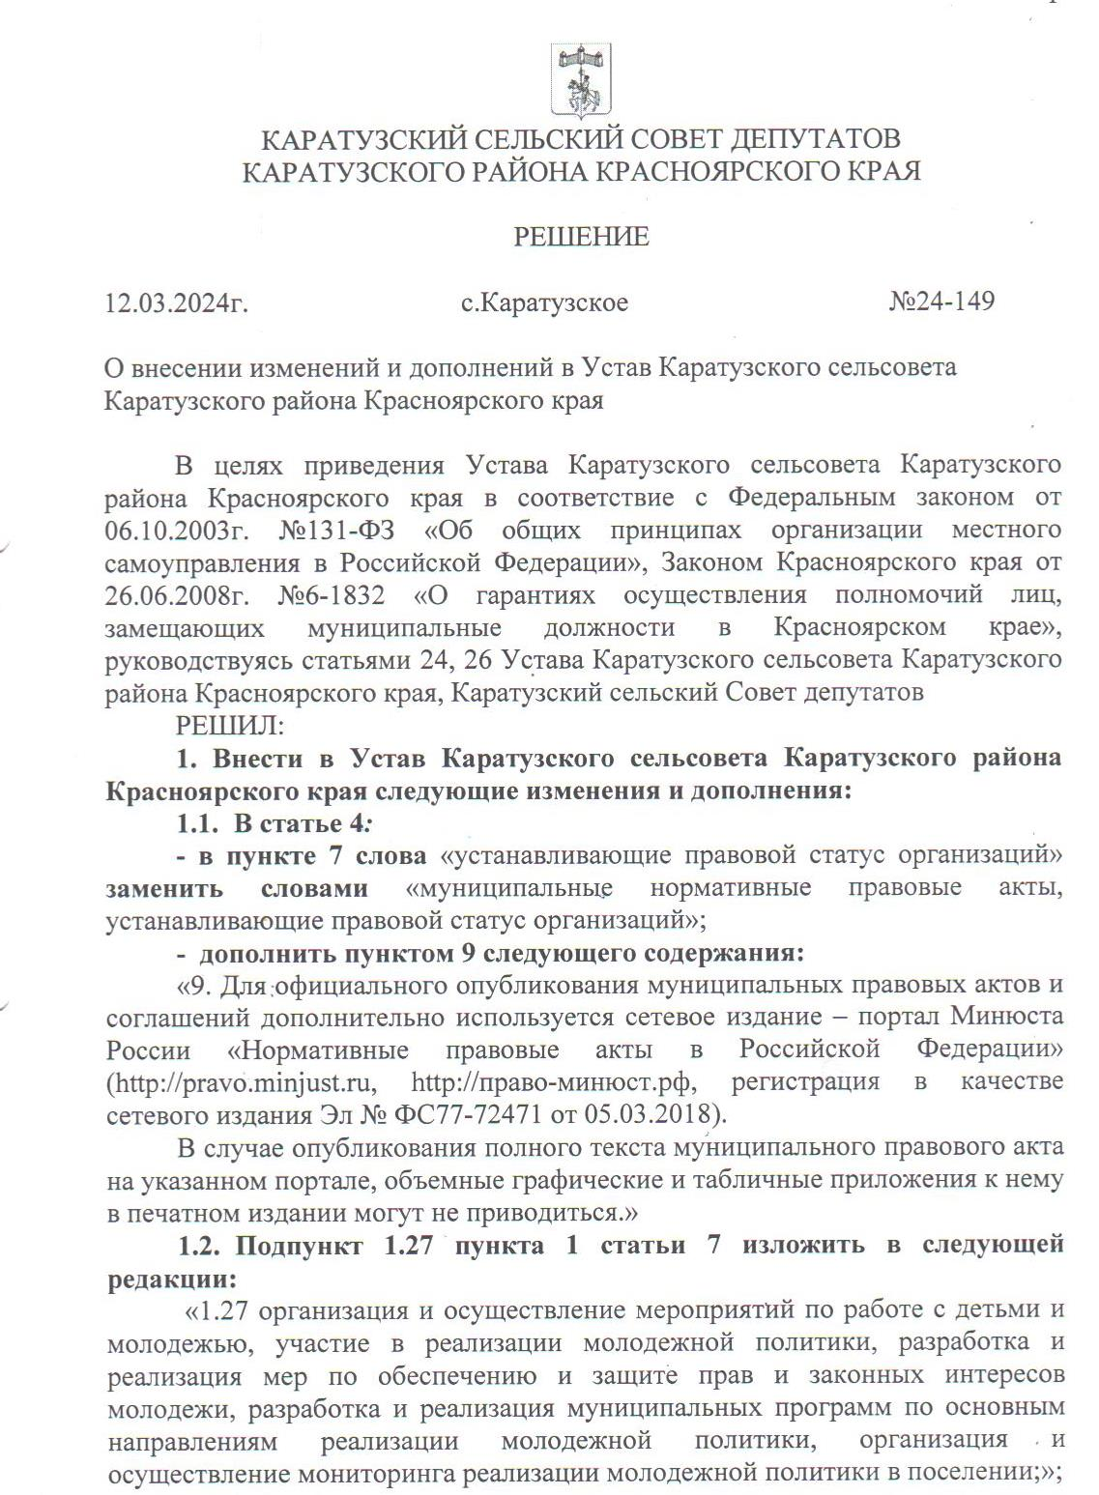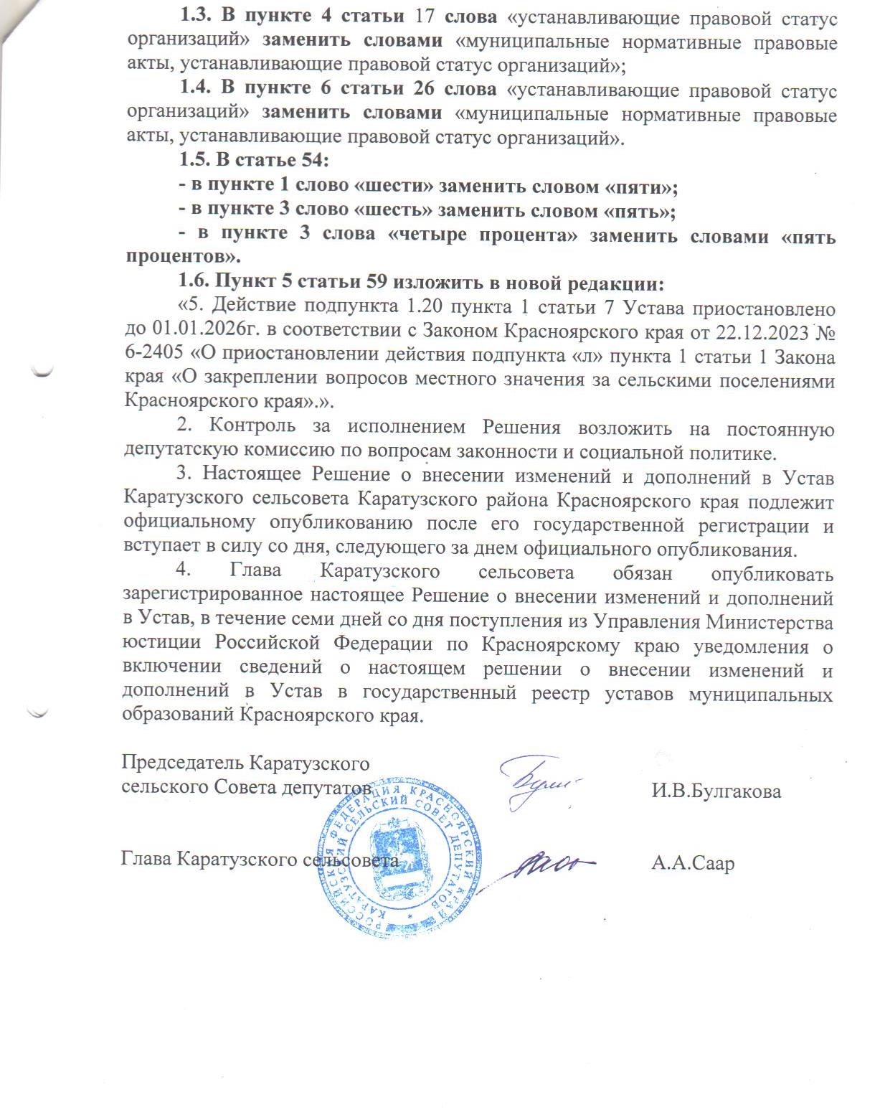

АДМИНИСТРАЦИЯ КАРАТУЗСКОГО СЕЛЬСОВЕТА

РАСПОРЯЖЕНИЕ

01.04.2024г. с. Каратузское № 26 – Р

О временном ограничении в весенний период 2024года движения транспортных средств по территории общественного кладбища

С учетом природно-климатических условий, из-за переувлажнения грунта в период половодья, в целях предотвращения разрушения дорожного полотна на территории общественного кладбища
1. Ограничить въезд транспорта на территорию общественного кладбища с. Каратузское путем замыкания ворот в целях сохранения состояния проездов (проходов), предназначенных для движения похоронных процессий.
2. Информацию о порядке доступа транспорта на кладбище разместить на воротах кладбища.
3. Контроль над исполнением настоящего распоряжения оставляю за собой.
4. Настоящее Распоряжение вступает в силу с момента подписания и подлежит опубликованию в печатном издании «Каратузский вестник».

Глава Каратузского сельсовета А.А.Саар

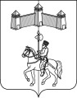
АДМИНИСТРАЦИЯ КАРАТУЗСКОГО СЕЛЬСОВЕТА
КАРАТУЗСКОГО РАЙОНА КРАСНОЯРСКОГО КРАЯ

РАСПОРЯЖЕНИЕ

01.04.2024г. с.Каратузское №27-Р

О признании утратившими силу отдельных муниципальных правовых актов администрации Каратузского сельсовета

В целях приведения муниципальных правовых актов администрации Каратузского сельсовета в соответствие с действующим законодательством, а так же в связи с вступлением в силу иных правовых актов, руководствуясь Уставом Каратузского сельсовета Каратузского района Красноярского края,
ПОСТАНОВЛЯЮ:
- Признать утратившими силу следующие муниципальные правовые акты администрации Каратузского сельсовета:
1.1. Распоряжение от 17.10.2011 года №84-Р «Об утверждении Перечня информации о деятельности органов местного самоуправления Каратузского сельсовета, размещаемой в сети Интернет».
1.2. Распоряжение от 10.08.2015 года №70-р «Об утверждении мест размещения предвыборных печатных материалов»
1.3. Распоряжение от 01.08.2016 года №67-р «Об утверждении мест размещения предвыборных печатных материалов»
1.4. Распоряжение от 08.12.2017 года №109-Р «О проведении открытого конкурса по отбору управляющей организации для управления многоквартирными домами на территории муниципального образования Каратузский сельсовет».
- Контроль за выполнением настоящего распоряжения оставляю за собой.
- Настоящее распоряжение вступает в силу в день, следующий за днем его официального опубликования в печатном издании «Каратузский Вестник».

Глава администрации
Каратузского сельсовета А.А.Саар

Выпуск номера подготовила администрация Каратузского сельсовета.
Тираж: 5 экземпляров.
Адрес: село Каратузское улица Ленина 30

